YWSC-1006000015187867—2016

危险废物转移许可业务手册

易门县环境保护局
2017年1月

危险废物转移许可业务手册

一、适用范围
本业务手册适用于易门县危险废物转移许可的审批。
二、审批基础
（一）事项名称和代码
危险废物转移许可 代码：
（二）受理范围
易门县行政区域内申请危险废物向外（内）转移的企业。
（三）办理依据
- 《中华人民共和国固体废物污染环境防治法》（中华人民共和国主席令第31号）第五十九条：
转移危险废物的，必须按照国家有关规定填写危险废物转移联单，并向危险废物移出地设区的市级以上地方人民政府环境保护行政主管部门提出申请。移出地设区的市级以上地方人民政府环境保护行政主管部门应当商经接受地设区的市级以上地方人民政府环境保护行政主管部门同意后，方可批准转移该危险废物。未经批准的，不得转移。
转移危险废物途经移出地、接受地以外行政区域的，危险废物移出地设区的市级以上地方人民政府环境保护行政主管部门应当及时通知沿途经过的设区的市级以上地方人民政府环境保护行政主管部门。
- 《危险废物转移联单管理办法》（国家环保总局令第5号）第四条。
危险废物产生单位在转移危险废物前，须按照国家有关规定报批危险废物转移计划；经批准后，产生单位应当向移出地环境保护行政主管部门申请领取联单。
产生单位应当在危险废物转移前三日内报告移出地环境保护行政主管部门，并同时将预期到达时间报告接受地环境保护行政主管部门。
（四）实施机关
负责本行政区域内危险废物向外（内）转移工作。
（五）审批人员
审批人员掌握相应的法律知识和危险废物专业知识，熟悉《中华人民共和国固体废物污染环境防治法》、《危险废物转移联单管理办法》等知识及办理流程。
（六）审批条件
危险废物转移准予批准的条件：
1、接收单位具有危险废物经营许可资质；
2、运输单位具有危险废物运输资质；
3、具有移出及接受地环保部门的同意转移的函件；
（七）申请材料
危险废物转移许可需要提供的材料
1、书面申请一份；
2、危险废物转移审批表一式六份；
3、移出地环保部门函件一份（转入我县进行处理的必须具备，若危废移出处理，则不需具备）；
4、接收单位危险废物经营许可证正副本复印件一份。
5、运输单位危险废物资质一份，合同一份。
（八）审批时限
法定办理时限：5个工作日（办理时限不包括需要组织听证、专家论证及审批公示期的时间）。
（九）审批收费及依据
该服务事项不收费。
三、咨询方式

（一）审批咨询岗位的职责和权限
岗位：云南省易门县龙泉街道易兴路454号政务服务大厅5楼易门县环保局窗口
职责与权限：收集许可事项提供材料及登记等工作；处理许可事项，包括核查材料、出具正式文件等工作。
（二）咨询途径
1、窗口咨询。单位：云南省易门县龙泉街道易兴路454号政务服务大厅5楼易门县环保局窗口。
时间：周一至周五8：30～12：00，下午14：00～18：00（法定节假日除外）。
2、电话咨询。联系电话：0877—4862268（通过窗口和电话咨询的，将当场得到回复）。
四、审批办理
（一）申请
1、提交方式：窗口提交
地址：云南省易门县龙泉街道易兴路454号政务服务大厅5楼易门县环保局窗口。
2、提交时间
周一至周五8：30～12：00，下午14：00～18：00（法定节假日除外）。
3、登记
申请人提交行政审批申请的，县环保局应对申请书及相关的申请材料进行接收，对材料齐全的企业给予登记。
- 收件凭证
县环保局窗口受理人员通过接收申请人提交的行政审批申请后，应向申请人出具行政审批申请材料收件凭证。
行政审批申请材料收件凭证的内容应包括所接收到的申请材料名称、收件时间及其他注意事项。

5、为申请人提供的帮助
县环保局窗口受理人应指导申请人填写申请材料，对格式文本填写错误的，允许申请人更正。申请人以口头方式提出申请的，受理人应告知申请人应以书面方式提出或代为填写申请书并经申请人确认。
（二）受理

1、受理审核
申请人提交申请材料，县环保局窗口人员对照本业务手册行政审批申请材料的要求，对申请事项是否需要许可、申请材料是否符合法定形式、申请材料是否齐全等进行核对。
2、受理决定
经审查，申请材料齐全、文字清晰、符合法定形式并加盖单位公章的，予以受理，将在受理之日起5个工作日内出具《危险废物转移行政许可申请受理决定书》一式三份，一份给申请人，一份备案，一份连同申请资料送交污染防治股，进行受理件移交。
有下列情况之一的不予受理：
a）申请单位的法人注册地址不在易门县行政区域内，并告知企业到注册地的行政区域申请；
b）申请的事项不属于本部门管辖范围，并告知企业向有关部门申请；
c）法律法规规定的其他符合不予受理条件的。
受理决定送达方式为直接送达，并要求申请人签字确认。
3、审批
危险废物转移审批：我局在5个工作日内对提交的材料进行审核,作出是否审批的决定。予以审批的，将出具正式文件或盖章；不予核准的应当书面告知申请人，并说明理由。
4、获取办理结果
待见到电话通知后，请到易门县环境保护局二楼污染防治股领取。
5、决定公开
自作出决定之日起5日内，审批结果将在易门县环境保护局网站公示。
五、审批服务

（一）基本要求
县环保局窗口人员在收到单位申请，当场完成文件资料是否完整和符合法定形式的审查，作出受理、不受理决定或一次性告知申请人需要补正的全部内容，并出具书面凭证。

（二）进程查询

1、窗口咨询
地址：云南省易门县龙泉街道易兴路454号政务服务大厅5楼易门县环保局窗口。
时间：周一至周五8：30～12：00，下午14：00～18：00（法定节假日除外）。
申请者咨询相关事项办理进程的，窗口人员根据本业务手册内容进行相关查询并回答其问题，如遇不能当场解答的问题应进行书面记录，转污染防治股相关人员进行回复。
2、电话查询
可联系云南省易门县龙泉街道易兴路454号政务服务大厅5楼易门县环保局窗口（0877-4862268）对办理事项的进程查询。
六、申请人权利及义务
- 申请人的权利
1、投诉
电话投诉：0877-4962043
信函投诉：投诉受理部门名称：易门县环境保护局政策法规股；通讯地址：易门县龙泉街道办兴隆巷2号；邮政编码：651100。
网上投诉：
http://yxym.xxgk.yn.gov.cn/Z_M_013/?departmentid=5562。
2、行政复议或行政诉讼
行政复议的法定时限为7日，行政复议的部门名称：玉易门县环境保护局政策法规股；地点：易门县龙泉街道办兴隆巷2号；联系电话：0877-4962043。
（二）申请人义务
申请人应保证所提供材料真实、有效和准确。
七、相关文书、表单
危险废物转移流程以及相关表单详见附件。

附件一：危险废物转移审批办理流程图
附件二：危险废物转移报批表
附件三：危险废物转移申请表

附件一：危险废物转移审批办理流程图
危险废物转移审批流程图
申请人到政府便民中心环保窗口提出申请

不属于许可范畴或不属于本机关职权范围的，出具不予受理通知
环保局窗口受理
对材料不齐全的，当场一次性告知补全

申请材料齐全，符合法定形式

5个法定工作日内审核

作出准予许可或不予许可的决定
不予许可的，做出书面决定，说明理由，并告知申请人有复议、诉讼权
做出准予许可的书面决定
窗口送达许可决定及证件

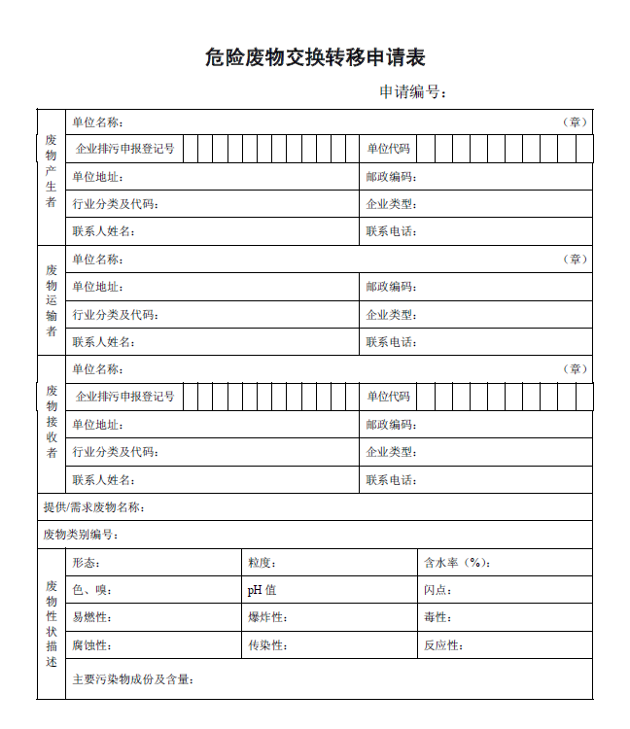
附件二：危险废物转移报批表

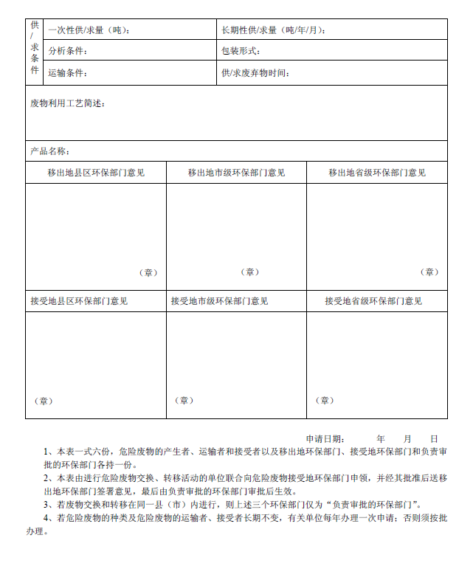
附件三：危险废物转移申请表
县环保局、 县环保局
我公司在 过程中生产的危险废物为 （须写上危废类别）， 年约产生危险废物 KG，现需转移到 公司进行安全处置，往贵局给予批准

危险废物产生单位：（盖章）
年 月 日
移出地县（区）环保部门意见  （盖章）  年 月 日 | 移入地县（区）环保部门意见  （盖章）  年 月 日

